**实验8: ZooKeeper的简单使用**

## 本地部署

1. 下载, 解压Zookeeper 3.4.13版本.

wget <http://mirror.bit.edu.cn/apache/zookeeper/zookeeper-3.4.13/zookeeper-3.4.13.tar.gz>

tar xzvf zookeeper-3.4.13.tar.gz zookeeper

chown –R hadoop:hadoop zookeeper

1. 配置环境变量.

export PATH=$PATH:/usr/local/zookeeper/bin

(请确认自己的路径, 想想再复制, 下同)

1. 修改配置文件.
2. 将/usr/local/zookeeper/conf下的zoo_sample.cfg拷贝并重命名为zoo.cfg.

cp zoo_sample.cfg zoo.cfg

1. 修改zoo.cfg.

ticketTime=2000

clientPort=2181

dataDir=/usr/local/zookeeper/data

1. 启动Zookeeper

zkServer.sh start

1. 验证Zookeeper是否启动.

输入以下指令, 若看到Zookeeper version则说明启动成功.

telnet localhost 2181

stat

1. 关闭Zookeeper

zkServer.sh stop

## Zookeeper命令行

参考https://www.jianshu.com/p/430c5140c435了解使用zkCli.sh.

## 编写client程序

1. 使用IDE创建Java Maven项目 (以Eclipse为例).

File->Project->Maven Project; 勾上Create a simple project; 填写项目信息.

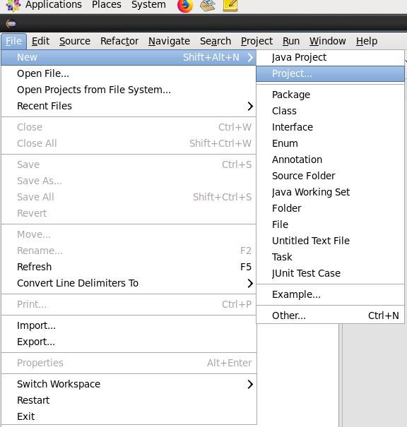 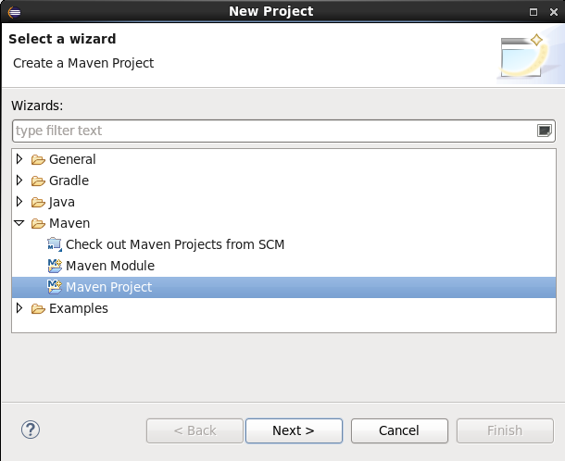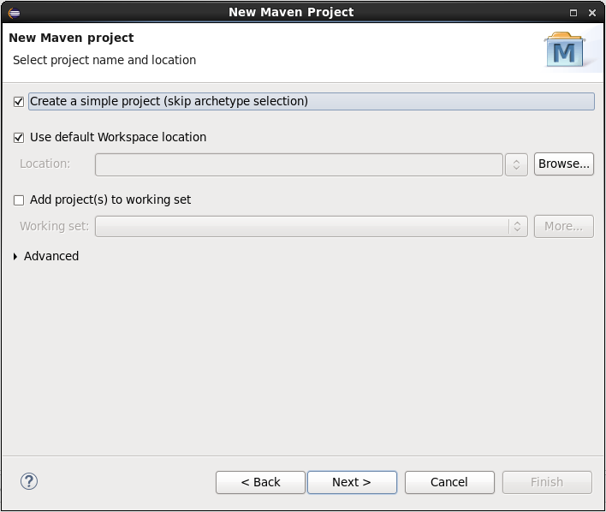 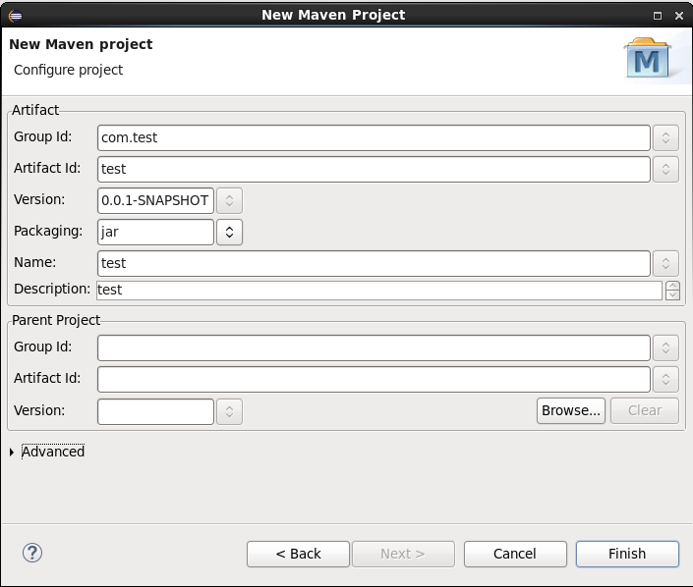

1. 在src/test/java下创建SimpleTest.java, 编写client程序, 代码参考附件.
2. Run as Junit Test.

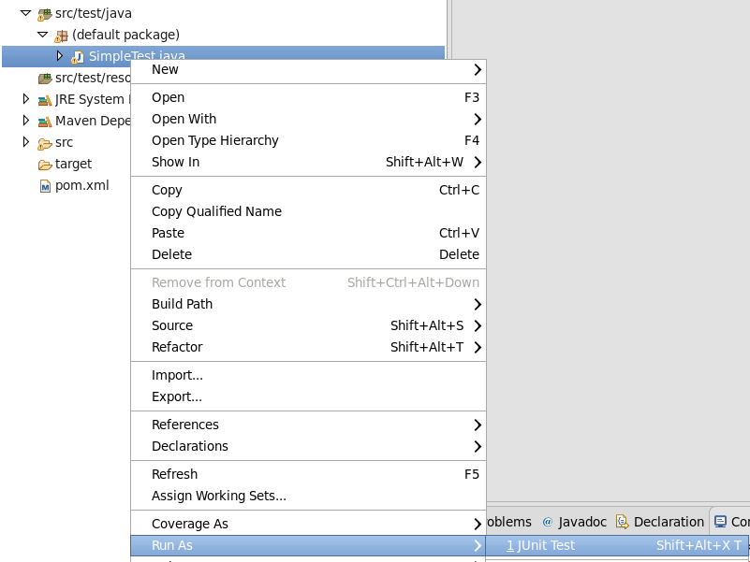

## 体会分布式共享锁的实现

1. 在src/main/java下创建DistributedClientLock, 编写程序, 代码参考附件.
2. 运行DistributedClientLock.